Изм.

Колич.

Лист. № док.

Подпись

Дата

Лист

*26*

КП 2-40 01 01.32.35.04.21 ПЗ

**5 Руководство пользователя**

**5.1 Общие сведения о программном продукте**

Разработанная программа является сборником из психологических тестов на идентификацию личности.

Данный продукт предназначен для всех желающих идентифицировать свою личность, узнать о себе побольше.

Быстродействие любой программы во многом зависит от характеристик выбранного персонального компьютера: рабочей частоты процессора, объема оперативной памяти и т.д. Несмотря на все реализованные задачи в ней, она легко запускается и функционирует на любых машинах.

Для функционирования проекта необходимо наличие у компьютера следующих параметров:

* процессор не ниже Pentium 500 Mhz;
* объем ОЗУ не меньше 128 Mb;
* объем места на HDD не менее 10 Mb;
* видеоподсистема не менее 1024х768 точек с глубиной цвета 16 Bit;
* ОС – Windows 7,8,10.

**5.2 Инсталляция**

Для того чтобы установить программу, необходимо запустить файл Setup.exe. Появится окно установки программы PsychTest (рисунок 1).

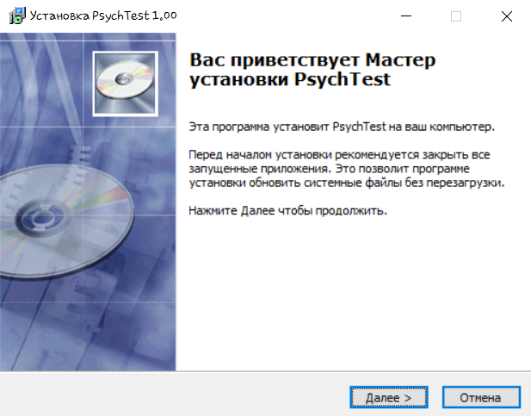

Рисунок 1 – Установка программы PsychTest

Изм.

Колич.

Лист. № док.

Подпись

Дата

Лист

*27*

КП 2-40 01 01.32.35.04.21 ПЗ

После нажатия на кнопку Далее появляется окно выбора каталога установки (рисунок 2).

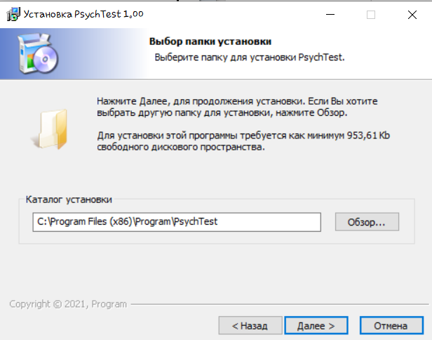

Рисунок 2 – Выбор каталога установки

За ним следует окно с возможностью выбора, нужен ли вам ярлык программы или нет (рисунок 3).

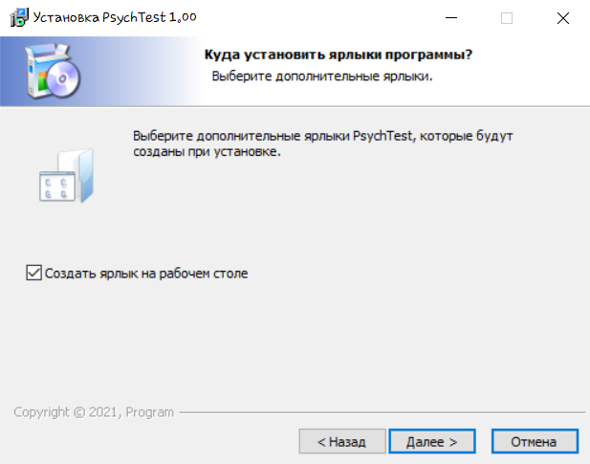

Рисунок 3 – Ярлыки программы

Последнее окно перед началом установки позволяет вам удостовериться в правильности ваших выборов (рисунок 4).

Изм.

Колич.

Лист. № док.

Подпись

Дата

Лист

*28*

КП 2-40 01 01.32.35.04.21 ПЗ

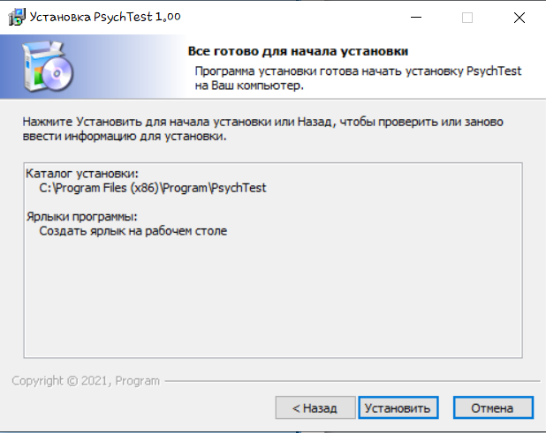

Рисунок 4 – Установка приложения

Нажав кнопку Установить, запустится процесс установки, по окончанию которого вы увидите следующее окно (рисунок 5).

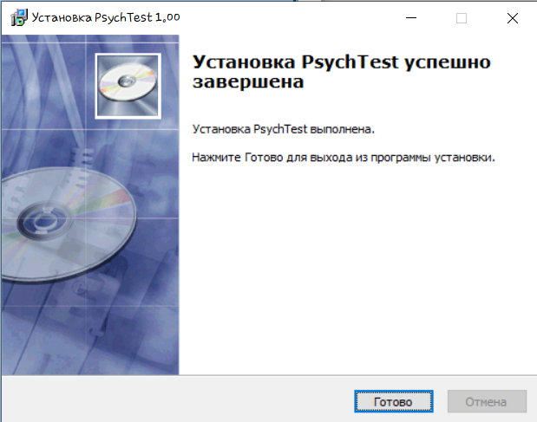

Рисунок 5 – Завершающее окно установки

**5.3 Выполнение программы**

**5.3.1 Запуск программы**

Данную программу можно запустить различными способами.

Первым из них является запуск с помощью ярлыка на рабочем столе. Необходимо дважды щёлкнуть левой кнопкой мыши на ярлык с названием PsychTest (рисунок 6).

Изм.

Колич.

Лист. № док.

Подпись

Дата

Лист

*29*

КП 2-40 01 01.32.35.04.21 ПЗ

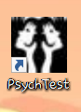

Рисунок 6 – Ярлык программы PsychTest

Вторым способом является запуск из каталога, в которое устанавливалось приложение (По умолчанию C:\Program Files (x86)\Program\PsychTest).

**5.3.2 Инструкции по работе с программой**

После запуска программы на экране появляется заставка (рисунок 7).

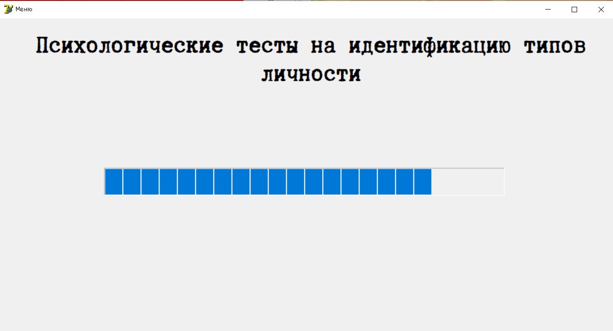

Рисунок 7 – Заставка приложения

За ней появится главная форма приложения Меню (рисунок 8).

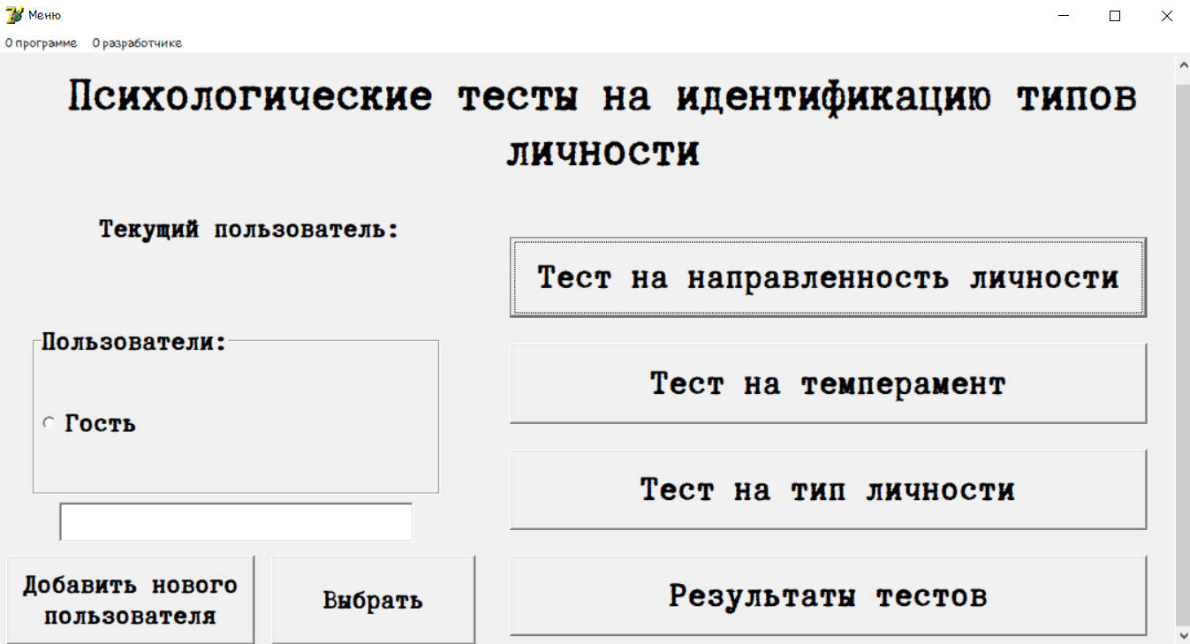

Рисунок 8 – Главная форма приложения

Изм.

Колич.

Лист. № док.

Подпись

Дата

Лист

*30*

КП 2-40 01 01.32.35.04.21 ПЗ

**5.3.3 Завершение работы с программой**

Завершить работу с программой можно нажав на крестик в правом верхнем углу окна приложения (рисунок 9)

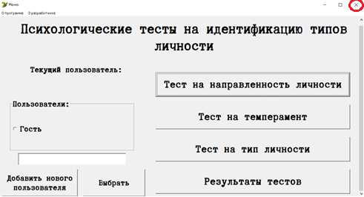

Рисунок 9 – Завершение работы с программой